Отчет по лабораторной работе №6

*Арифметические операции в NASM*

Полина Алексеевна Ларионова

Содержание

# 1 Цель работы

Освоение арифметических инструкций языка ассемблера NASM.

# 2 Задание

Ознакомиться с основными арифметическими операциями на языке Ассемблера, символьными и численными данными. Выполнить арифметические операции и вариант вычисления задания по номеру студенческого билета.

# 3 Выполнение лабораторной работы

Я создала каталог для программ лабораторной работы №6, создала файл lab6-1.asm и открыла его.

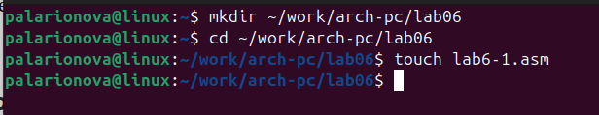

Рис. 1: Создание каталога

В соответствии с листингом 6.1 я ввела в файл текст программы.

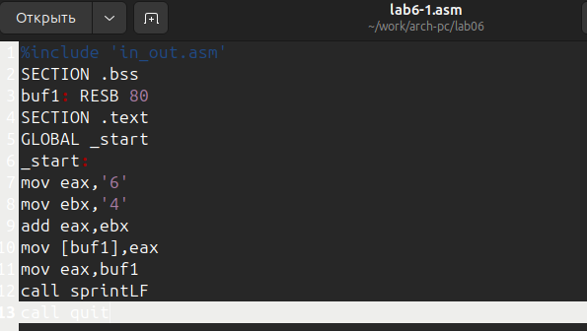

Рис. 2: lab6-1.asm

Далее я создала исполняемый файл и запустила его.

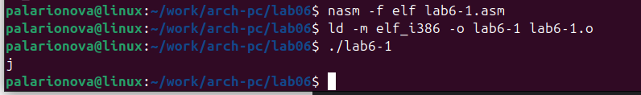

Рис. 3: Исполняемый файл 1

Затем я изменила текст программы, записав регистры числа вместо символов.

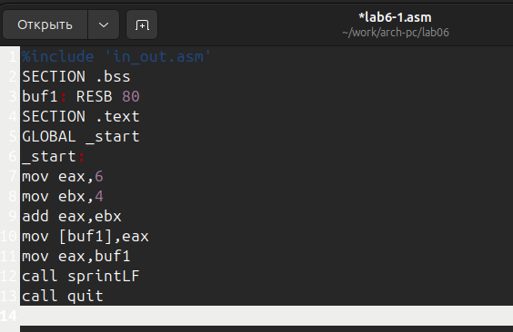

Рис. 4: Регистры числа

И так же создала исполняемый файл, в котором символ не был отображен при выводе на экран.

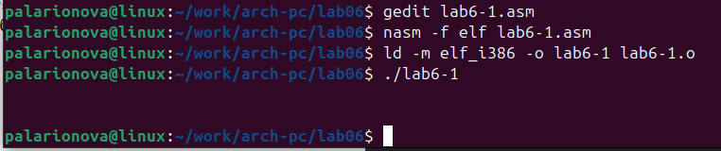

Рис. 5: Исполняемый файл 2

Далее я создала файл lab6-2.asm и ввела в него текст программы из листинга 6.2

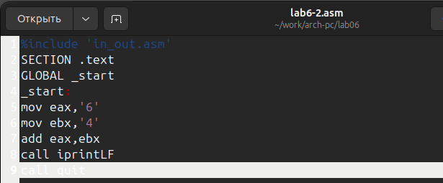

Рис. 6: lab6-2.asm

И создала исполняемый файл и запустила его.

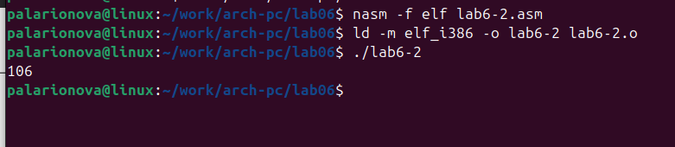

Рис. 7: Исполняемый файл 3

Аналогично предыдущему примеру я изменила символы на числа и запустила исполняемый файл.

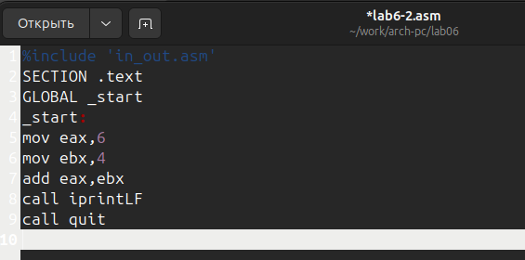

Рис. 8: Символы изменены на числа

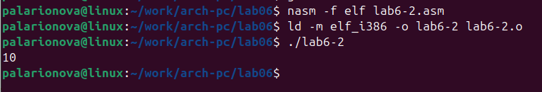

Рис. 9: Исполняемый файл 4

Затем я заменила функцию iprintLF на iprint и запустила исполняемый файл. Различие выводов функций заключается в отображении числа на разных строках.

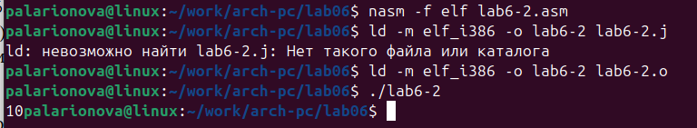

Рис. 10: iprint

Создав файл lab6-3.asm, я ввела в файл текст программы из листинга 6.3

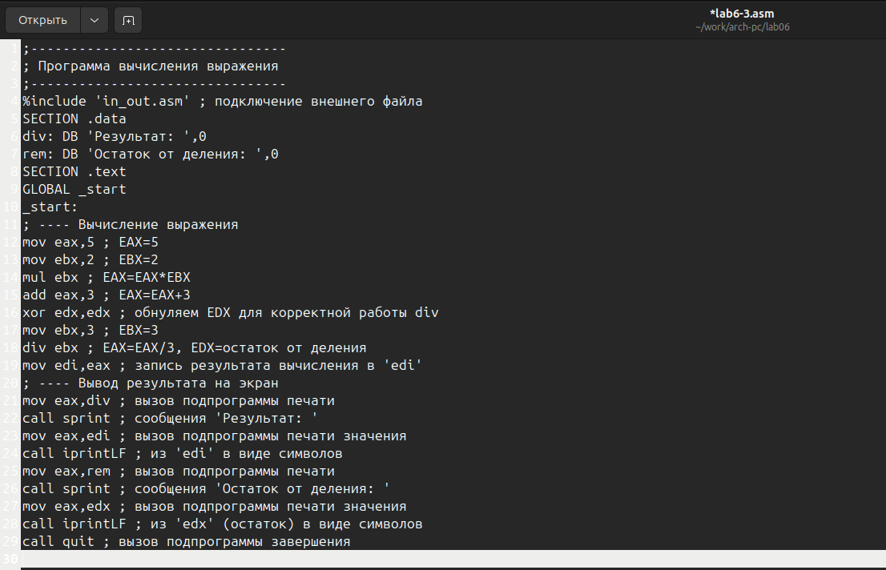

Рис. 11: lab6-3.asm

и проверила работу программы, создав исполняемый файл.

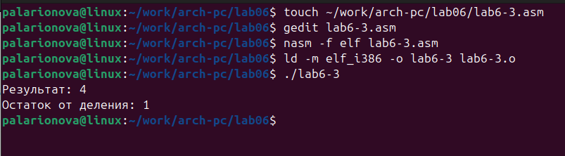

Рис. 12: Исполняемый файл 5

Затем я изменила текст программы для вычисления другого выражения и проверила работу.

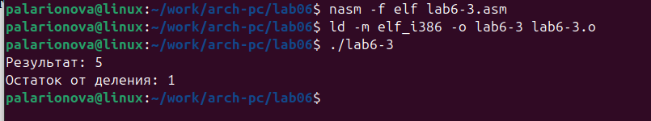

Рис. 13: Измененное выражение

Далее я создала файл variant.asm и ввела в него текст программы из листинга 6.4

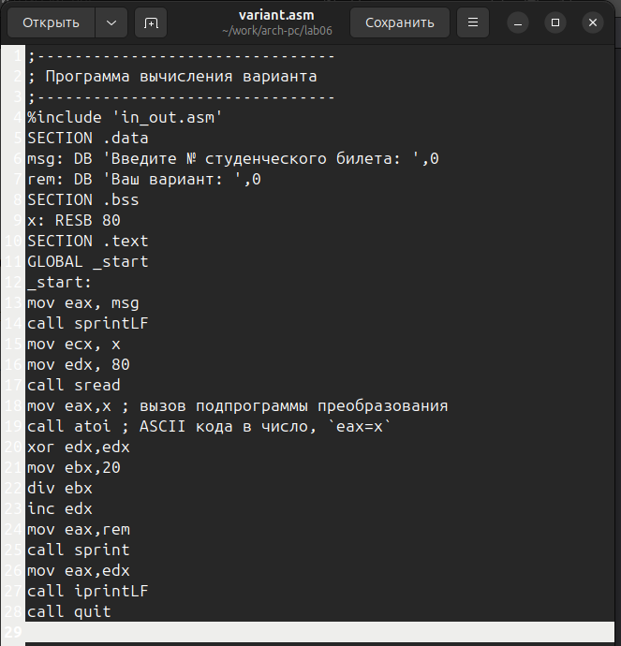

Рис. 14: variant.asm

и проверила работу программы, узнав свой вариант для выполнения самостоятельной работы.

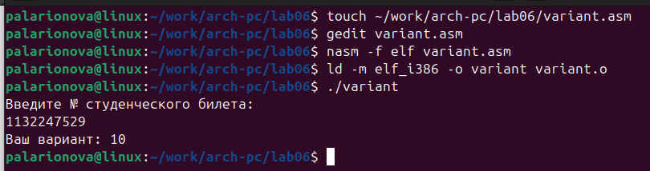

Рис. 15: Исполняемый файл 6

# 4 Ответы на вопросы

1. Какие строки листинга 6.4 отвечают за вывод на экран сообщения ‘Ваш вариант:’? mov eax,msg call sprintLF
2. Для чего используется следующие инструкции? mov ecx, x mov edx, 80 call sread

Они используются для ввода переменной Х с клавиатуры и сохранения введенных данных.

1. Для чего используется инструкция “call atoi”?

Для преобразования кода переменной ASCII в число.

1. Какие строки листинга 6.4 отвечают за вычисления варианта?

mov ebx,20 div ebx inc edx

1. В какой регистр записывается остаток от деления при выполнении инструкции “div ebx”?

В регистр ebx.

1. Для чего используется инструкция “inc edx”?

Для увеличения edx на 1.

1. Какие строки листинга 6.4 отвечают за вывод на экран результата вычислений?

mov eax, edx call iprintLF

# 5 Задание для самостоятельной работы

Получив свой вариант, я написала программу для вычисления выражения из варианта 10, но при запуске исполняемого файла получала неверные ответы для х1 и х2.

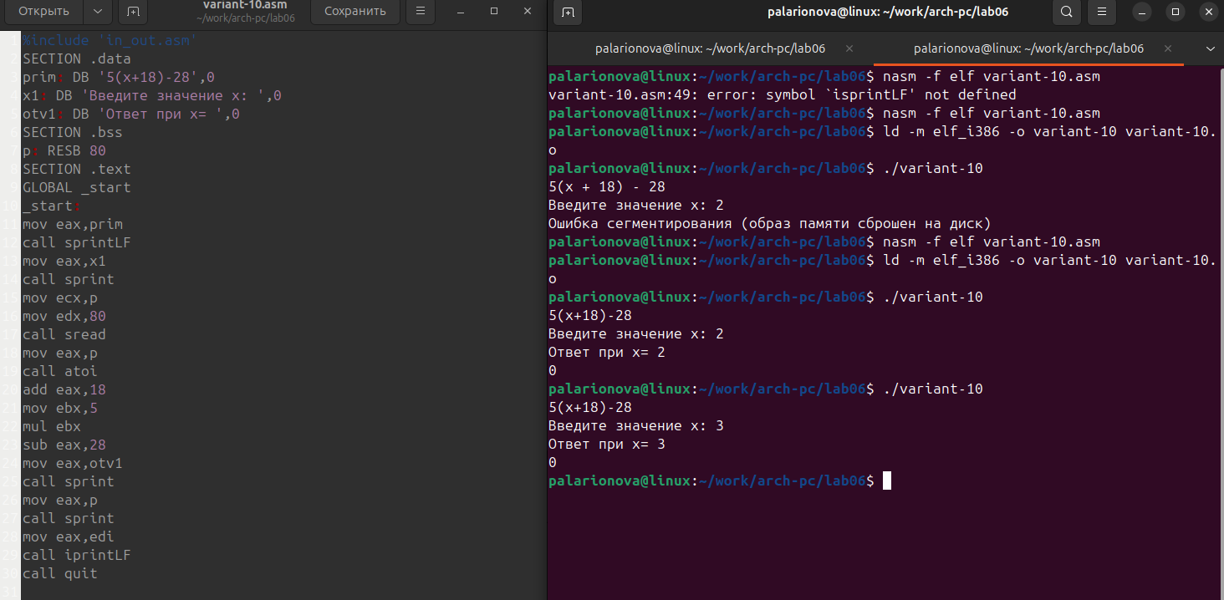

Рис. 16: Вариант 10

# 6 Выводы

Я освоила арифметические операции на языке Ассемблера.